雪花酥制作教程
- 准备材料
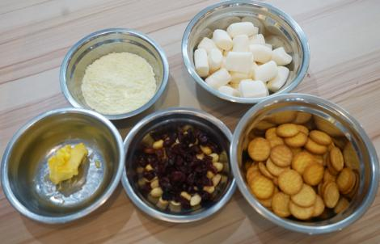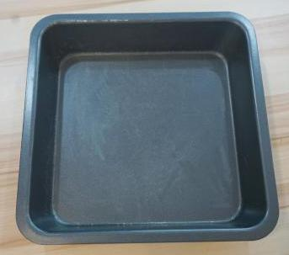
电磁炉，炒锅，黄油20g，棉花糖一包，奶粉25g，果仁20g，蔓越莓20g，小饼干100g，模具一个。

2.将电磁炉开到最小功率，锅中倒入黄油进行加热融化。

3.待黄油完全融化后加入棉花糖。
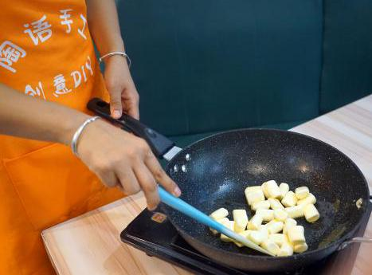

4.棉花糖完全融化后把准备好的奶粉倒入适量翻炒均匀，留出一部分。
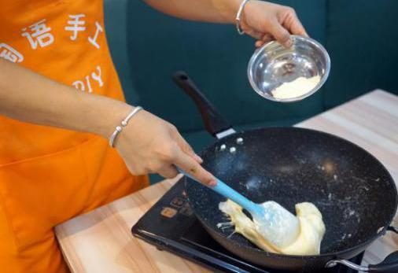
5.加入准备好的果仁翻炒均匀。
6.加入准备好的饼干翻炒均匀。

7.

7.翻炒均匀后，修整一下形状准备放入模具。
8.模具内撒上适量奶粉，留出一部分最后点缀用，然后把锅中的雪花酥放入模具内。
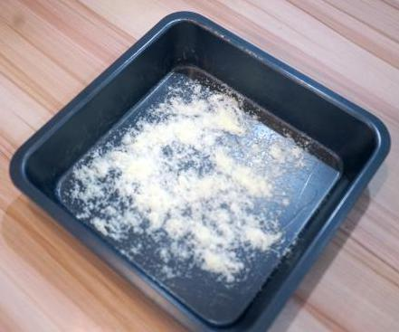

9.将模具封上保鲜膜放入冰箱冷冻5-10分钟。
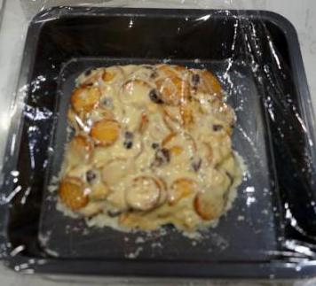

10.冷冻完成后，把剩余奶粉撒到雪花酥表层。
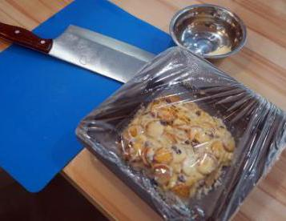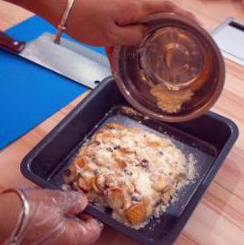
11.从模具取出开始切块。
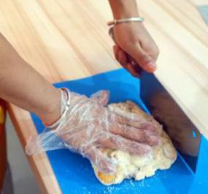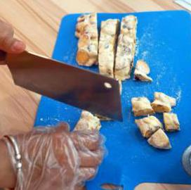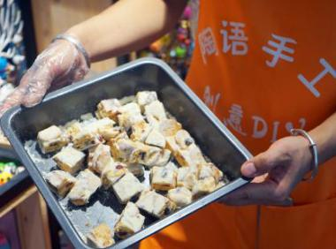
12.装瓶。
